

MARIA ISABEL TABARES CARDONA

CÉDULA DE CIUDADANÍA: 1059.119.212 DE PENSILVANIA
FECHA DE NACIMIENTO: 25 FEBRERO 2006
LUGAR DE NACIMIENTO: PENSILVANIA CALDAS
E-MAIL: isabeltabares91@gmail.com
DIRECCIÓN RESIDENCIA: Cl. 3#5-39, Torres de Piamonte
CELULAR: 3207464713
PENSILVANIA-CALDAS

ESTUDIOS

ESTUDIOS SECUNDARIOS

INSTITUCION EDUCATIVA PENSILVANIA
Bachiller técnico especialidad comercial Pensilvania-Caldas
Año 2022

OTROS ESTUDIOS

- IES CINOC
Técnica Profesional en Soporte y Operación de Sistemas Informáticos
Pensilvania-Caldas
(Actualmente me encuentro estudiando IV semestre)

- SENA
Técnico en Sistemas
Pensilvania-caldas

- COURSERA
Aspectos básicos de la inteligencia artificial de Google

EXPERIENCIA LABORAL

- Maderas de Oriente S.A.
Practica por seis meses
Pasante del Sena
Pensilvania Caldas
Cel: 3113089350
Jefe Inmediato: Natalia Quintero Marin

REFERENCIAS LABORALES

- Natalia Quintero Marin
Jefe Inmediato
Celular: 3136816214
Pensilvania-Caldas

INHABILIDADES E INCOPATIBILIDADES

Manifiesto bajo la gravedad de juramento que no me encuentro incurso dentro de las causales de inhabilidad e incompatibilidad de orden constitucional o legal, para ejercer cargos o empleos públicos o para celebrar contratos de prestación de servicios con la administración pública (artículo 1º. De la ley 190 de 1995).

Nota: Para Efectos Legales, hago constar que la información suministrada en la hoja de vida es totalmente cierta (Artículo 62, Numeral 1, C.S.T.) y puede ser verificada a cabalidad.

_________ _____________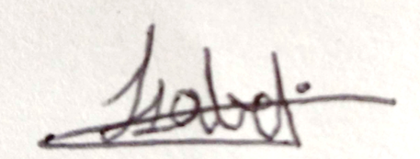__________________

MARIA ISABEL TABARES CARDONA

C.C. 1059.119.212

